Garantieovereenkomst
Levering armaturen Vathorst - gemeente Amersfoort

Datum: 12 januari 2023
Versie: 0.6 Definitief
Ref: 384607

Alle rechten voorbehouden. © BURO-33, maart 2022

Deze uitvraag is van de aanbestedende dienst en is uitsluitend van toepassing op de aanbesteding:
"Levering armaturen Vathorst - Gemeente Amersfoort”. Deze uitvraag is vertrouwelijk, kopiëren (geheel of gedeeltelijk) is niet toegestaan. Hergebruik of inzage aan derden is zonder uitdrukkelijke toestemming van de aanbestedende dienst niet toegestaan. Uitgezonderd zijn derden die door de gegadigde zijn ingeschakeld om tot een goede aanbieding te komen. Deze derden zullen de verkregen informatie uitsluitend gebruiken voor het opstellen van de benodigde aanbieding.

GARANTIEOVEREENKOMST
t.b.v. Led-systemen

Ondergetekenden:

1. [de heer/mevrouw naam], te dezen handelend als gevolmachtigde van de te Amersfoort gevestigde publiekrechtelijke rechtspersoon: Gemeente Amersfoort, met zetel te 3811 LM
Amersfoort, Stadhuisplein 1, ingeschreven in het handelsregister onder nummer 32160938;
hierna ook te noemen: ‘Gemeente’,

en

2. [de heer/mevrouw naam en functie ondertekenaar], te dezen handelend als gevolmachtigde van [bedrijfsnaam en rechtsvorm], [statutair] gevestigd te [plaats], ingeschreven in het handelsregister onder nummer [nummer]
], hierna ook te noemen: ‘Leverancier’,

Hierna afzonderlijk te noemen ‘partij’ en gezamenlijk ook te noemen ‘partijen’;

Overwegingen:

- In het Energie-akkoord voor duurzame groei is in september 2013 tussen meer dan veertig organisaties afgesproken dat onder andere in de openbare verlichting in 2020 20% energie moet zijn bespaard ten opzichte van 2013;
- De Gemeente wil aan deze doelstelling bijdragen door het toepassen van Led-systemen in plaats van conventionele verlichtingssystemen, die worden geleverd door betrouwbare, flexibele leveranciers die achter de kwaliteit van hun product staan;
- Vanuit die positie neemt de Gemeente een actieve rol in de bepaling van de keuze van kwalitatief goede Led-systemen, die door de Gemeente worden aangeschaft;
- Door het uitgebreide aanbod van Led-systemen is het moeilijk om goede kwaliteit te onderscheiden;
- Tevens is het zo dat een Led-systeem, in tegenstelling tot een conventioneel verlichtingssysteem, een geïntegreerd geheel is, waardoor het duurder is om te vervangen;
- Voorts is met het blote oog niet meer goed waarneembaar of het Led-systeem aan de verwachte eisen voldoet;
- De levering van de Led-systemen vindt plaats via de Gemeente, die (een nader te bepalen) een aannemer installeert en oplevert; waarna de garantietermijn aanvangt;
- De afspraken over de garantie, wensen partijen vast te leggen in onderhavige garantieovereenkomst en gelden in aanvulling op de “Overeenkomst Gemeente Amersfoort Leveringen”;

Partijen zijn het volgende overeengekomen:

Artikel 1 Definities

In deze Garantieovereenkomst wordt onder de navolgende begrippen verstaan:
Leverancier | De fabrikant en – indien van toepassing - haar Nederlandse importeur.
Gebrekkig of defect Led-systeem | Een “Gebrek” (of “Defecte/Gebrekkige”) betekent in de context van Goederen dat een Goed een materiaal- of productiefout bevat, waardoor het Goed niet werkt volgens de specificaties van De Contractan
Goedkeuringscriterium | Het maximum aantal toegestane foutieve steekproefexemplaren dat de norm aangeeft waarbij de levering van Led-systemen wordt goedgekeurd.
Led-systeem | Combinatie van alle componenten die een led-armatuur duurzaam laten branden, waaronder led-module, driver en behuizing.
Gemeente | De partij die opdracht tot levering van producten en verlening van diensten afgeeft.
Garantieperiode | De volledige termijn, zijnde 100.000 branduren
Addendum | Toevoeging aan deze garantie-overeenkomst, zoals updates van series van Led-systemen of van verlenging van de overeenkomst.
Installatiekosten | De kosten voor het monteren en elektrisch aansluiten van een armatuur op een armatuur-drager, met inzet van benodigd materieel.
Productkosten | De prijs van het Led-systeem of onderdelen daarvan, zoals deze is geoffreerd door de Leverancier aan de Gemeente.
Transportkosten | De kosten voor het transport van de Led-systemen of onderdelen daarvan, van de Leverancier naar de Gemeente.
Aannemer | De partij die de installatie en het onderhoud aan de openbare verlichting voor de Gemeente uitvoert en aan wie de Leverancier de voorgeschreven Led-systemen zal factureren.
Norm | De lumenoutput gemeten bij de ingangscontrole
OVL | Openbare VerLichting
Onderdeel 1 LEVERING AAN OVL AANNEMER

Artikel 2 Opdracht tot levering

- Voor het armatuur in de wijk Vathorst, gaat de OVL aannemer de Leverancier opdracht geven tot levering van de navolgende Led-systemen, af te nemen in de jaren 2023-2027:

- <type>,
- Met een te verwachte afname van <aantal> stuks gebaseerd over de periode van 4 jaar;
- Welke in fases wordt geïnstalleerd;
- Voor een bedrag van € <prijs> per stuk conform het Prijzenblad;

Met een gegarandeerde CLO en levensduur van 100.000 branduren (uitgaande van circa 4.100 branduren per jaar) en een L90B10, bij -40 gr + 40 gr.

- Na installatie zal de Aannemer aan de Gemeente de installatie opleveren en Gemeente controleert dan of de installatie naar behoren is uitgevoerd volgens de installatievoorschriften van Led-systemen.
- De Leverancier levert de Gemeente conform het gestelde in de verschillende aanbestedingsdocumenten, zoals dat ten tijde van het verkrijgen van de opdracht gold.

Artikel 3 Looptijd levering

- De levering als omschreven in artikel 2, zal in plaatsvinden in de jaren 2023-2027.

Artikel 4 Tussentijdse gebreken bij geleverde Led-systemen

- De Leverancier benoemt een vast contactpersoon en aanspreekpunt voor alle (technische) kwaliteitsaspecten over het Led-systeem en geeft dit bij aanvang van deze overeenkomst door aan de Gemeente.
- Wanneer blijkt dat er gedurende de looptijd van deze overeenkomst Led-systemen aantoonbaar niet voldoen aan de voorwaarden en uitgangspunten zoals benoemd in de diverse Aanbestedingsdocumenten waaronder de Leverancier heeft geleverd, meldt de Gemeente dit zo spoedig mogelijk na de constatering bij de Leverancier.
- De Leverancier repareert of vervangt Gebrekkige of defecte Led-systemen (gedeeltelijk) binnen 6 weken na de melding als bedoeld in het tweede lid.

Artikel 5 Kosten herstel of vervanging

- Er wordt niet van de Leverancier verlangd dat ze gedurende de gehele levensduur volledige garantie geeft; de financiële risico's nemen af met de toename van de branduren van het Led-systeem. Het risico op het technisch falen van een systeem het grootst in het begin van de levensduur.
- Gedurende de eerste 25.000 uur zal de Leverancier het Gebrekkige of defecte Led-systeem repareren of vervangen voor eigen rekening en zonder bijbetaling door de Gemeente (fabrieksgarantie)
- Gedurende de periode van 25.000 - 100.000 is de verdeling van de kosten (gespecificeerd in artikel 5.4) op basis van onderstaande formule:
- Er geldt een marge voor gebreken van led-armaturen van maximaal 10%, gerekend van de installatiedatum (exclusief de reeds vervangen armaturen in de 100% garantieperiode),
- A: mate van vruchtgebruik = % betaling door Gemeente van de Productkosten + Installatiekosten + Transportkosten = branduren/100.000) * 100%
- B: =% vergoeding door Leverancier voor Productkosten + Installatiekosten + Transportkosten = 100 – A

Kostenvergoeding door Leverancier bestaande uit % aanschafprijs, installatiekosten en transportkosten
100%

C: FABRIEKS GARANTIE
A: VRUCHTGEBRUIK
75%

50%

B: DEELVERGOEDING VAN PRODUCT- + INSTALLATIE- + TRANSPORTKOSTEN
25%

0%

100.000
75.000
25.000
Branduren (h)
50.000
0

- De kosten welke vergoed dienen te worden door de Leverancier gedurende periode B en C behelzen de Productkosten, Installatiekosten en Transportkosten.
- De kosten voor installatie en transport zijn gemaximaliseerd tot € 40,- (prijspeil 2022).
- Gegevens over de branduren zijn tweeledig te achterhalen: 1. Uit het beheerssysteem van Gemeente Amersfoort welke reeds onderhevig aan accountantscontrole en/of 2. Door het uitlezen van de driver
- Het oordeel of de reparatie of vervanging van Gebrekkige of defecte Led-systemen deugdelijk is, is aan de gemeente.
- Bij herstel of vervangingswerk zal de Gemeente de Leverancier de mogelijkheid aanbieden het herstel of vervangingswerk zelf op te dragen onder voorwaarde van gebruik van gecertificeerd personeel (VCA**,NEN 3140 / 1010). Toezicht zal door de Gemeente worden gehouden.

Artikel 6 Voorwaarden

- Op deze overeenkomst zijn uitsluitend de “ARIV-2018” van de gemeente Amersfoort van toepassing, die als bijlage aan deze overeenkomt zijn gehecht en daarvan onderdeel uitmaken.
- Algemene voorwaarden van de Leverancier zijn met de ondertekening van deze overeenkomst uitdrukkelijk van de hand gewezen.

Onderdeel 2 GARANTIE

Artikel 7 Garantie Led-systemen

- Ongeacht de looptijd van de Overeenkomst tussen de Gemeente en de Leverancier, garandeert de Leverancier dat de geleverde Led-systemen functioneren als omschreven in artikel 2 eerste lid en nader uitgewerkt in artikel 5.
- De bepalingen uit deze garantieovereenkomst gelden gedurende 100.000 branduren per armatuur; de looptijd van de garantieovereenkomst eindigt wanneer de 100.000 branduren per armatuur zijn verstreken.
- Voor de vaststelling van het aantal branduren, het aantal Gebrekkige of defecte Led-systemen is het beheersysteem van de Gemeente leidend.
- Voor de bepaling van de 10% voor Gebrekkige of defecte Led-systemen wordt jaarlijks en per jaar van installatie door de Gemeente gerapporteerd.
- Vanaf het moment dat de in artikel 2 eerste lid genoemde Led-systemen zijn opgeleverd na (gefaseerde) installatie en in beheer zijn overgedragen aan de Gemeente, begint de garantietermijn te lopen.
- De garantie is van toepassing op het Led-systeem wanneer deze functioneert onder 'normale omstandigheden'. Deze omstandigheden zijn bekend bij de Leverancier, zoals omschreven in de bijlagen als bedoeld in artikel 2 eerste lid. Onder normale omstandigheden wordt tevens verstaan dat een Led-systeem overdag kan branden wanneer er sprake is van een storing; een probleem dat soms voorkomt over meerdere dagen aaneengesloten.
- De Leverancier kan de driver uitlezen om de daadwerkelijke branduren te verifiëren en in geval van vervanging de ‘dimstand’/lumenoutput van de leds te kunnen achterhalen.
- De Contractant is niet aansprakelijk voor normale slijtage van de Goederen en het testen van de Goederen onder extreme omstandigheden. De in dit artikel bepaalde garantie geldt niet voor schade of niet-nakoming als gevolg van Overmacht of van misbruik, onjuist gebruik, abnormaal gebruik, onjuiste stroomvoorziening, spanningspieken of -schommelingen, corrosieve omgevingen, nalatigheid, blootstelling, gebruik of installatie in strijd met instructies of beperkingen die door De Contractant of een toepasselijke norm of code worden voorgeschreven.

Artikel 8 Ingangscontrole

- Een aantal van de door de Leverancier geleverde Led-systemen als genoemd in artikel 2 eerste lid, worden voorafgaand aan de installatie, direct nadat zij (gefaseerd) door de Aannemer zijn geleverd, door de gemeente, aan een Ingangscontrole onderworpen om de kwaliteit van het lichtsysteem te toetsen op een aantal kernwaarden.
- De gemeten waarden dienen ook als referentiewaarden voor de na-meting bij 16.000 branduren, zoals omschreven in artikel 11.
- De Ingangscontrole vindt steekproefsgewijs plaats, op de wijze als omschreven in artikel 9.
- De meting wordt op kosten van de Gemeente uitgevoerd door een onafhankelijk keuringsinstituut.
- De Gemeente en de Leverancier komen met elkaar overeen welk onafhankelijk keuringsinstituut de Ingangscontrole verricht.
- De meting omvat o.a. de volgende onderdelen:
- Temperatuurhuishouding
- Lichtstroom en rendement van het gehele systeem (nominaal)
- Kleurtemperatuur
- Kleurweergave
- Powerfactor
- Inschakelstroom en inschakelspanning

- De Gemeente kiest voor de Ingangscontrolewillekeurig de Led-systemen vanuit de leveringen.
- De Led-systemen van de Leverancier waarop Ingangscontrole wordt uitgevoerd, worden gemarkeerd door middel van een sticker in of op het Led-systeem.
- De Gemeente zal de Leverancier informatie verstrekken over de positie (locatie) van de Led-systemen die zijn onderworpen aan de Ingangscontrole.

Artikel 9 Steekproef

- De eerste steekproef betreft een “random” steekproef van 5 stuks per 100 (of een afgeleide) geleverde armaturen. Deze worden gecodeerd voor de na-meting volgens artikel 11 lid 1.
- Indien blijkt dat geëiste parameters niet voldoen gaan we over tot een daadwerkelijke steekproef beschreven in lid 3 van artikel 9.
- De daadwerkelijke steekproef aan de hand waarvan de Ingangscontrole wordt verricht, vindt volgens de AQL methode (AQL is officiële geaccepteerde steekproef methode) plaats.

De steekproefgrootte wordt bepaald door de grootte van de levering, de gewenste betrouwbaarheid is het testniveau II en de geaccepteerde foutmarge is 4.0;

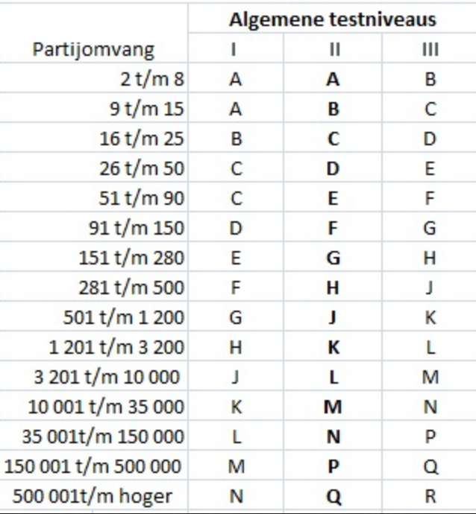

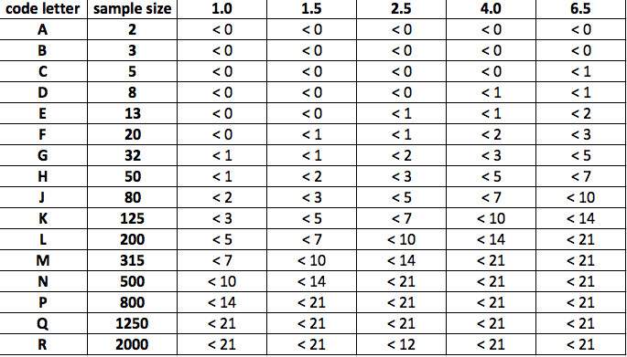

- De Led-systemen uit het eerste lid worden onderworpen aan een Ingangscontrole op een professioneel lichtmeetinstrument met als referentie IES -LM-79-08, om de kwaliteit van het lichtsysteem te toetsen.

Artikel 10 Goedkeuringscriterium CLO

Het goedkeuringscriterium is tweeledig:
- Welk aantal van de steekproef mag afwijken om niet te twijfelen aan de kwaliteit van de 'populatie'? De gemeente hanteert 4,0% voor het maximum aantal foutieve steekproefexemplaren waarbij de partij c.q. populatie nog nét wordt goedgekeurd.

- Wat is de marge die geldt bij het beoordelen van de Ingangscontrole en nameting?
Door de toepassing van CLO is de verwachting dat het Led-systeem na 16.000 branduren nog steeds 100% van de lumenstroom produceert. De definitie van een foutief steekproefexemplaar is dat ze meer dan 10% afwijkt van de opgegeven lumenoutput, gemeten in het onafhankelijk keuringsinstituut nadat het armatuur is schoongemaakt.

- Na installatie zal de Gemeente zelf opleveren en controleren of het geheel is uitgevoerd volgens de installatievoorschriften van de Leverancier.

Artikel 11 Nameting

- Na 16.000 uur worden dezelfde armaturen die de Ingangscontrole zijn ondergaan wederom gemeten.

- Indien gelijk aan of minder dan 20% van het aantal armaturen meer dan 5% afwijkt van 100% norm voldoet, wordt er geen verdere actie ondernomen. De Leverancier zal wel, indien nodig, de afwijkende armaturen van deze steekproef opnieuw configureren naar het minimale lumenoutput van 100%.

- Indien de afwijking gelijk aan of meer dan 20% van de armaturen bedraagt, zal Leverancier met een voorstel komen om alle armaturen op het niveau te brengen dat ze de levensduur van 100.000 branduren halen.

- De fabrikant komt met een oplossing en blijft betrokken totdat de oplossing is gerealiseerd. Hiertoe heeft de Leverancier een vaste contactpersoon en aanspreekpunt voor alle (technische) kwaliteitsaspecten over de armatuur.

- Oplossingstermijn is maximaal 1 kwartaal na bekendmaking

Onderdeel 4 ALGEMEEN

Artikel 12 Nietigheid/vernietigbaarheid

Indien enige bepaling van deze overeenkomst nietig is of vernietigd wordt, zullen de overige bepalingen volledig van kracht blijven en zullen partijen in overleg treden teneinde een nieuwe bepaling ter vervanging van de nietige c.q. vernietigde bepaling overeen te komen, waarbij zoveel mogelijk het doel en de strekking van die nietige c.q. vernietigde bepaling in acht wordt genomen.

Artikel 13 Rechtskeuze en toepasselijk recht

- Geschillen tussen partijen ter zake van de overeenkomst worden bij uitsluiting voorgelegd aan de Rechtbank Utrecht.
- Op deze overeenkomst is Nederlands recht van toepassing.

Artikel 14 Handelsagent of een Importeur

- Indien importeur de goederen zelfstandig inkoopt bij een (buitenlandse) fabrikant en deze verkoopt de goederen geheel uit eigen naam, dan dient hij deze de overeenkomst ondertekenen uit eigen naam. De Garantieovereenkomst valt geheel onder de richtlijn EU85/374/EEG
- Indien een handelsagent de goederen verkoopt, dan dient de overeenkomst ondertekend te worden door originele fabrikant. De Garantieovereenkomst valt geheel onder de richtlijn EU85/374/EEG
- Indien de partij een importeur is dient hij dit te bewijzen door een ondertekende verklaring van hem en de fabrikant dat hij een importeur is en het alleen recht heeft op verkoop van de producten op de Nederlandse markt.

Aldus ondertekend in tweevoud,

te Amersfoort te <plaats>

op op

…………………………….. …………………………………
handtekening <naam tekenbevoegde> handtekening <naam tekenbevoegde>

